

**FACULDADE DE TECNOLOGIA DO IPIRANGA**

**CURSO DE ANÁLISE E DESENVOLVIMENTO DE SISTEMAS**

KEVIN RANGEL MOREIRA

**CONTROLE DE ESTOQUE PROCESSOR**

SÃO PAULO

2015

1. REQUISITOS DO SISTEMA DE SOFTWARE

**3.1 Identificação de requisitos**

**3.2 Requisitos funcionais**

**[RF001]** –**Manter cadastros de clientes, fornecedores, usuários e produtos.**

**Prioridade:** Essencial

**Descrição:** Este requisito permite que o usuário possa efetuar cadastro, edição, exclusão, consulta dos dados dos clientes fornecedores e usuários do sistema

**[RF002]** – **Autenticar o usuário por meio de Login**

**Prioridade**: Essencial

**Descrição**: Este requisito permite que o usuário seja autenticado de acordo com a sua permissão (vendedor ou administrador), para assim fazer as ações no sistema.

**[RF003] – Gerar relatório de vendas**

**Prioridade:** Desejável

**Descrição:** Este requisito permite que seja gerado um relatório semanal e mensal com a quantidade relativa de vendas.

**[RF004] -- Gerar gráfico de vendas**

**Prioridade:** Importante

**Descrição:** Este requisito permite que seja gerado um gráfico com o percentual de vendas que foram feitas em cada semana ou mês.

**Regras de negócio**

**[RN001] — Emitir aviso quando o estoque estiver chegando ao fim.**

**Descrição:** Informar ao usuário quando determinado produto estiver chegando ao fim, para que ele possa repor no estoque, evitando prejuízos.

**[RN002] — O Sistema deve fornecer permissões diferenciadas para os usuários.**

**Descrição:** O sistema deve possuir dois tipos de usuários, administrador e vendedor, onde o vendedor poderá apenas cadastrar, editar, visualizar e excluir dados do cliente, visualizar produtos em estoque e efetuar a venda. Demais funções devem ser efetuadas pelo administrador.

**3.3 Modelagem Funcional**

**3.3.1 Atores**

**Administrador:** Representa pessoa física ou jurídica com permissão diferenciada, responsável pelo gerenciamento do estabelecimento

**Vendedor:** Representa funcionários contratados para atender os clientes, responsáveis por realizar as vendas.

**3.3.2 Diagrama de Caso de Uso**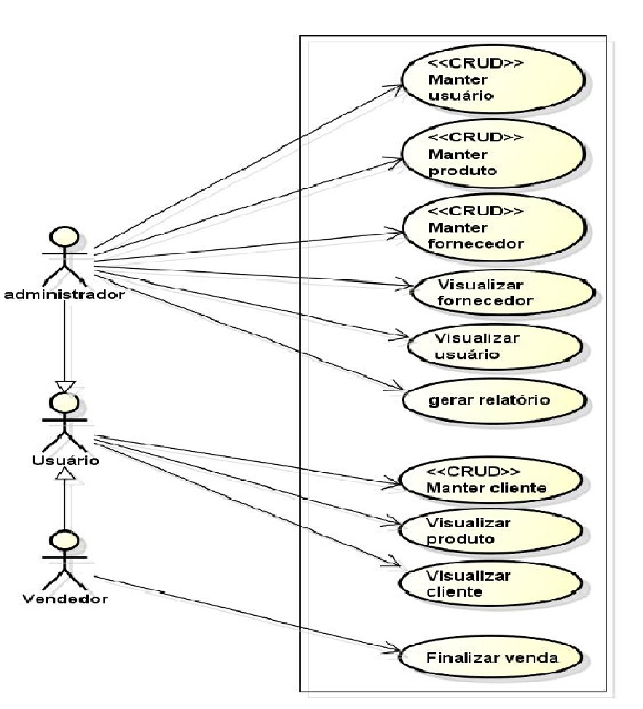

**3.3.3 Especificações de Caso de Uso**

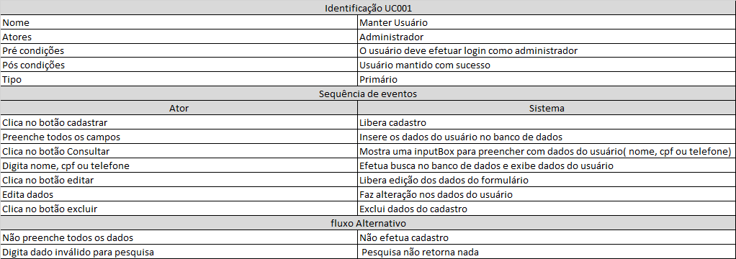

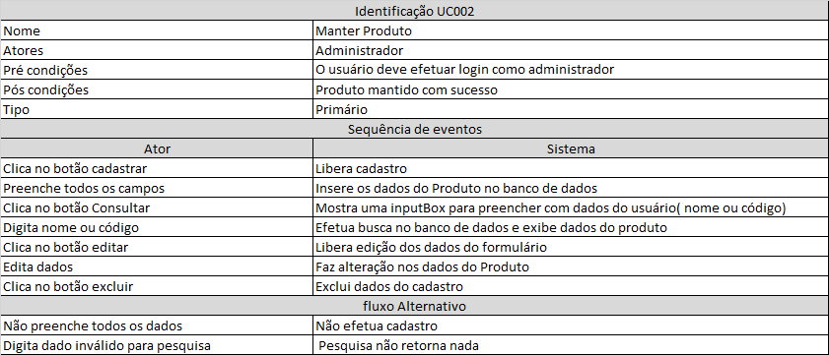

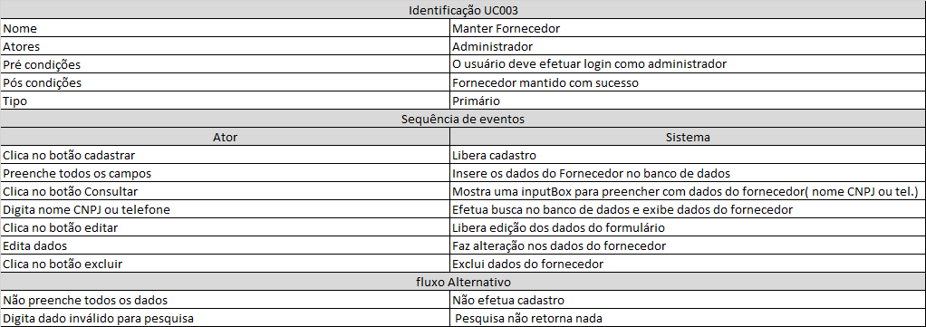

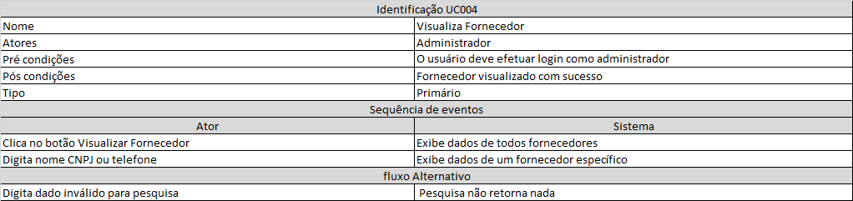

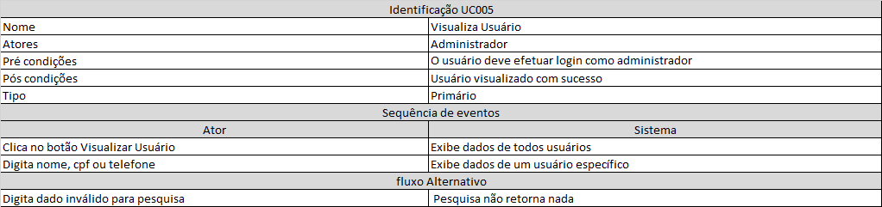

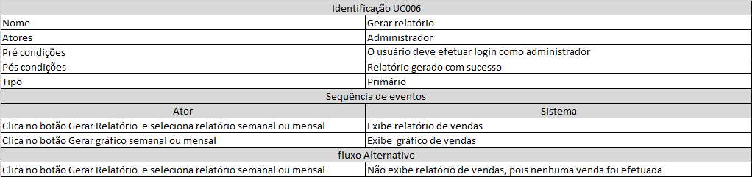

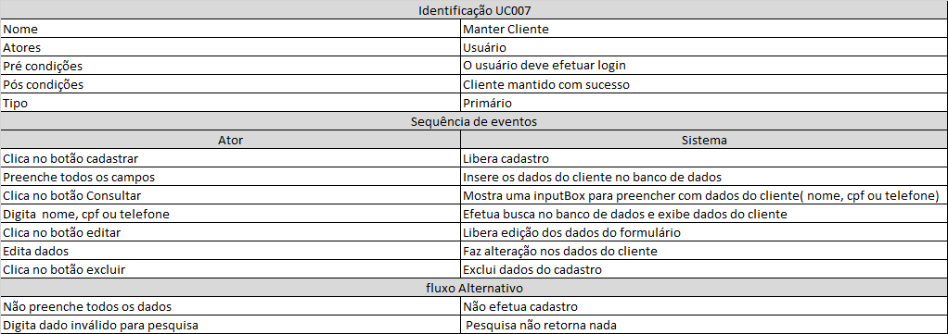

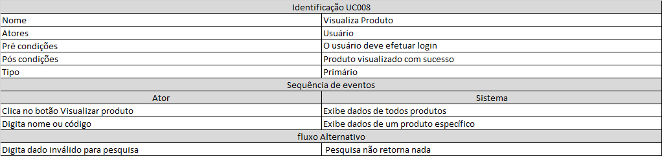

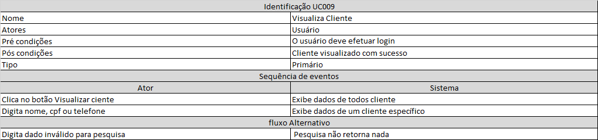

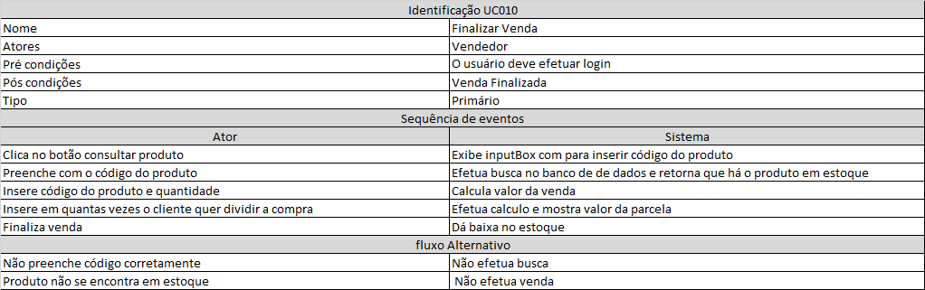

**3.4 Requisitos não funcionais**

**[RNF001] – Segurança**

**Prioridade:** Essencial

**Descrição:** O sistema deve dispor de mecanismos de segurança para a autenticação de usuários e controle de acesso à conteúdos e funcionalidades do sistema, garantindo o acesso apenas para usuários cadastrados.

**[RNF002] – Usabilidade**

**Prioridade:** Essencial

**Descrição:** O sistema deve oferecer uma interface simples, e de fácil uso até para usuários de pouca experiência

**[RNF003] -- Apresentação de interface gráfica**

|  |
| --- |
| **Prioridade**: Importante  **Descrição:** O sistema deve fazer uso, exclusivamente, da linguagem portuguesa em todo texto apresentado. Deve ser executado no browser Google chrome com resolução: 800x600. |

**[RNF004] – Arquitetura de Software**

**Prioridade:** Essencial

**Descrição:** O sistema deve fazer uso da arquitetura 3 camadas: apresentação, negócios e dados.

**[RNF005] – Linguagem de programação adotada**

**Prioridade:** Essencial

**Descrição:** O sistema deve ser desenvolvido na linguagem PHP, utilizando orientação a objeto.

**[RFN007] – Banco de Dados**

**Prioridade:** Essencial

**Descrição:** O sistema deve utilizar o banco de dados MySql.

O sistema não apresentará dados dos clientes aos usuários que não tiverem permissão de administrador.

**3.5 Protótipo**

Protótipo de tela UC001 – Manter usuário

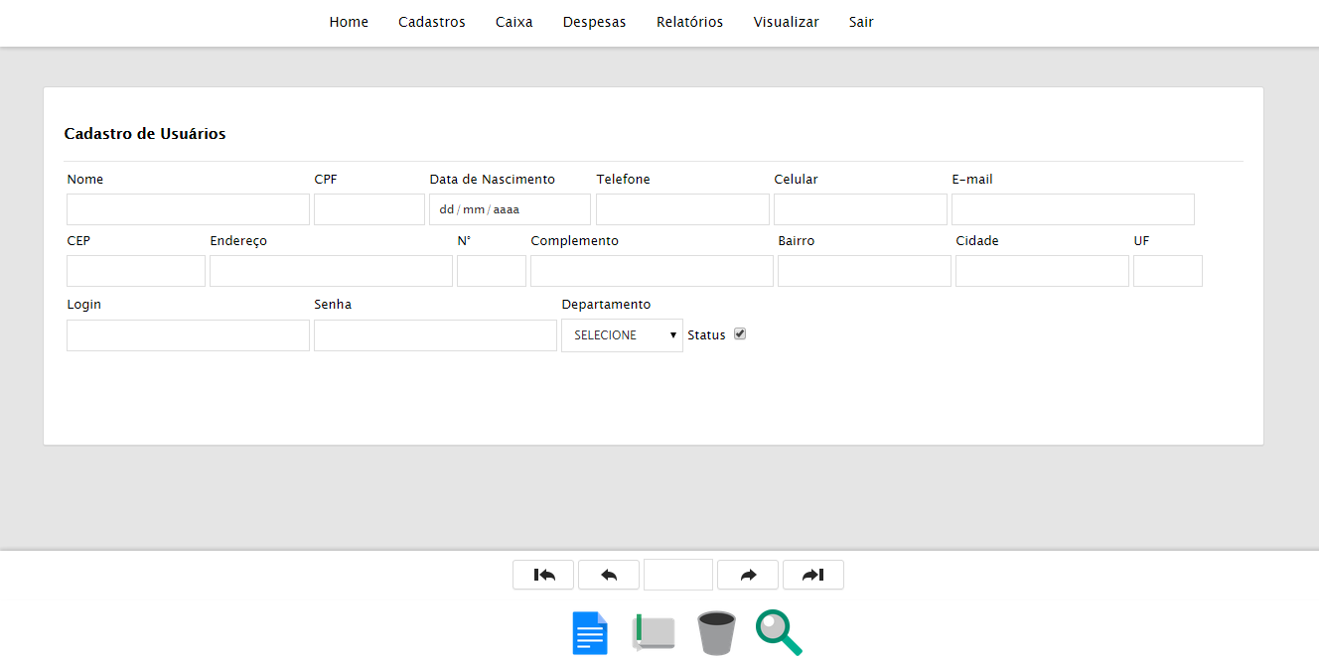

Descrição dos dados de UC001 – Manter usuário

|  |  |  |
| --- | --- | --- |
| **Nome** | **Tipo de dado** | **Tamanho** |
| Nome | Texto | 40 |
| CPF | Numérico | 11 |
| DATA NASCIMENTO | Data | 8 |
| Telefone | Texto | 7 |
| Celular | Texto | 11 |
| E-mail | Texto | 40 |
| CEP | Numérico | 8 |
| Endereço | Texto | 60 |
| Numero | Numérico | 3 |
| Complemento | Texto | 1 |
| Bairro | Texto | 40 |
| Cidade | Texto | 40 |
| UF | Texto | 2 |
| Status | Texto | 1 |
| Login | Texto | 40 |
| Senha | Texto | 40 |
| Departamento | Texto | 1 |

Protótipo de tela UC002 – Manter produto

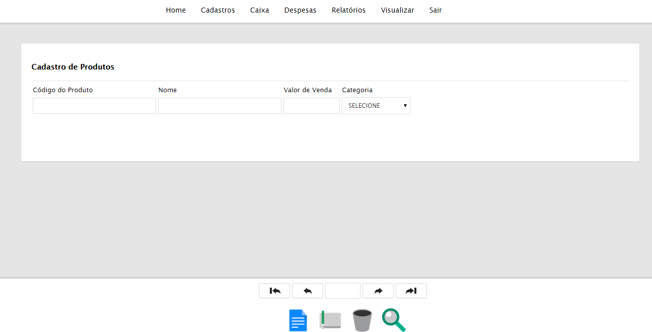

Descrição dos dados de UC002 – Manter produto

|  |  |  |
| --- | --- | --- |
| **Nome** | **Tipo de dado** | **Tamanho** |
| Código | Numérico | 5 |
| Valor | Numérico | 6 |
| Nome | Texto | 40 |
| Categoria | Texto | 40 |

Protótipo de tela UC003 – Manter fornecedor

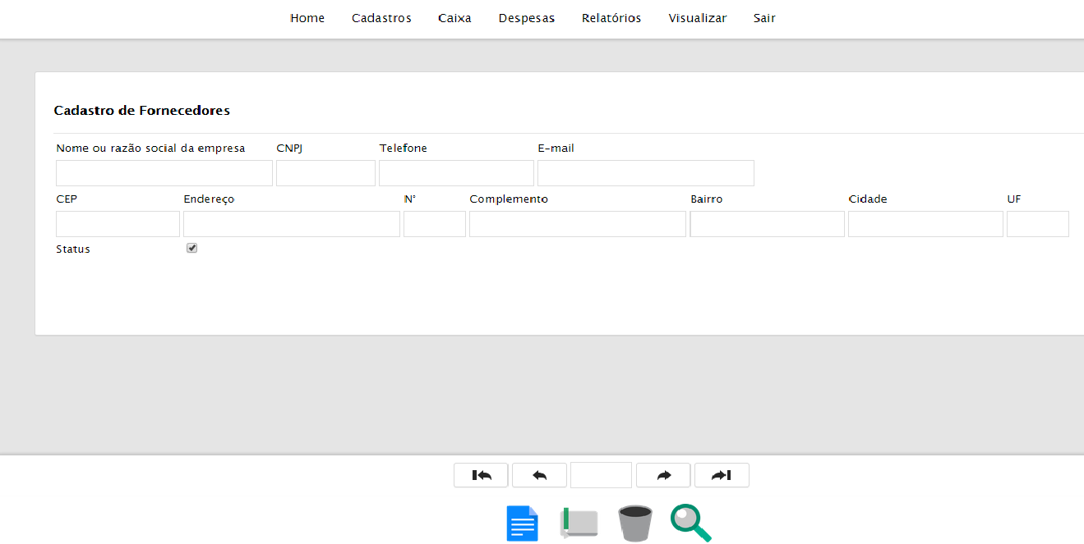

Descrição dos dados de UC003 – Manter fornecedor

|  |  |  |
| --- | --- | --- |
| **Nome** | **Tipo de dado** | **Tamanho** |
| Nome ou razão social da empresa | Texto | 40 |
| CNPJ | Numérico | 11 |
| DATA NASCIMENTO | Data | 8 |
| Telefone | Texto | 7 |
| Celular | Texto | 11 |
| E-mail | Texto | 40 |
| CEP | Numérico | 8 |
| Endereço | Texto | 60 |
| Numero | Numérico | 3 |
| Complemento | Texto | 1 |
| Bairro | Texto | 40 |
| Cidade | Texto | 40 |
| UF | Texto | 2 |

Protótipo de tela UC004 – Visualiza fornecedor

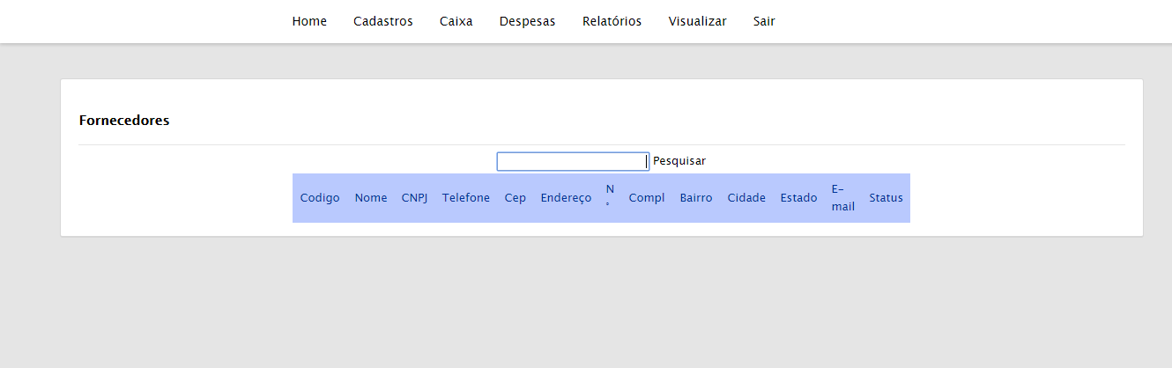

Descrição dos dados de UC004 – Visualiza fornecedor

|  |  |  |
| --- | --- | --- |
| **Nome** | **Tipo de dado** | **Tamanho** |
| Pesquisar | Texto | 40 |

Protótipo de tela UC005 – Visualiza usuário

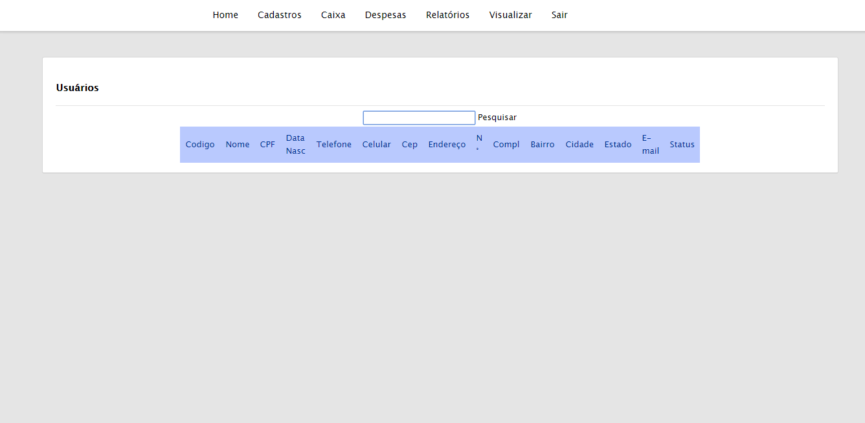

Descrição dos dados de UC004 – Visualiza usuário

|  |  |  |
| --- | --- | --- |
| **Nome** | **Tipo de dado** | **Tamanho** |
| Pesquisar | Texto | 40 |

Protótipo de tela UC007 – Manter cliente

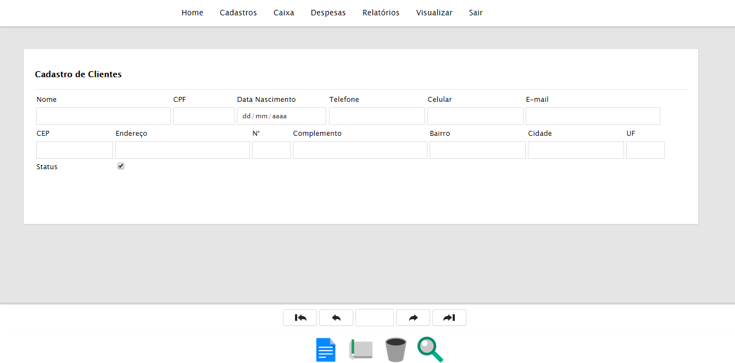

Descrição dos dados de UC007 – Manter cliente

|  |  |  |
| --- | --- | --- |
| **Nome** | **Tipo de dado** | **Tamanho** |
| Nome | Texto | 40 |
| CPF | Numérico | 11 |
| DATA NASCIMENTO | Data | 8 |
| Telefone | Texto | 7 |
| Celular | Texto | 11 |
| E-mail | Texto | 40 |
| CEP | Numérico | 8 |
| Endereço | Texto | 60 |
| Numero | Numérico | 3 |
| Complemento | Texto | 1 |
| Bairro | Texto | 40 |
| Cidade | Texto | 40 |
| UF | Texto | 2 |
| Status | Texto | 1 |

Protótipo de tela UC008 – Visualiza produto

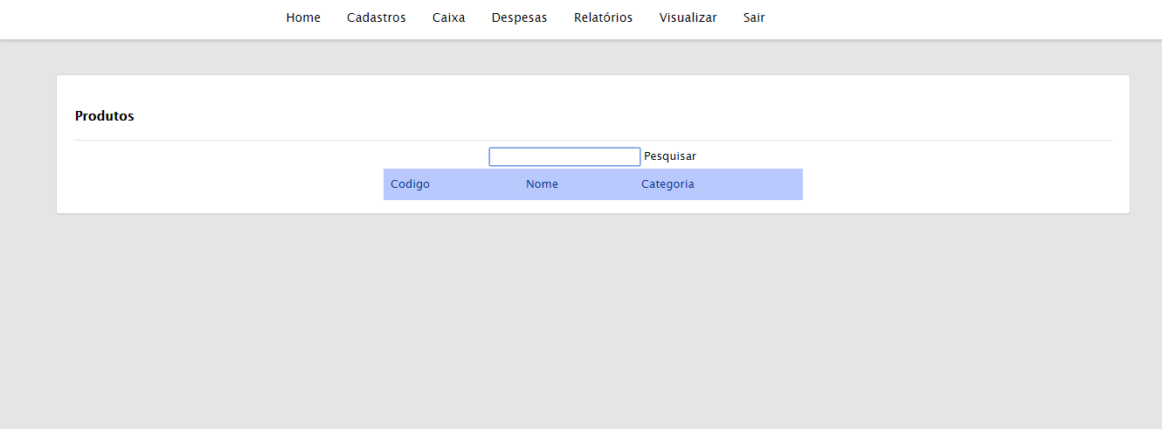

Descrição dos dados UC008 – Visualiza produto

|  |  |  |
| --- | --- | --- |
| **Nome** | **Tipo de dado** | **Tamanho** |
| Pesquisar | Texto | 40 |

Protótipo de tela UC009 – Visualiza clientes

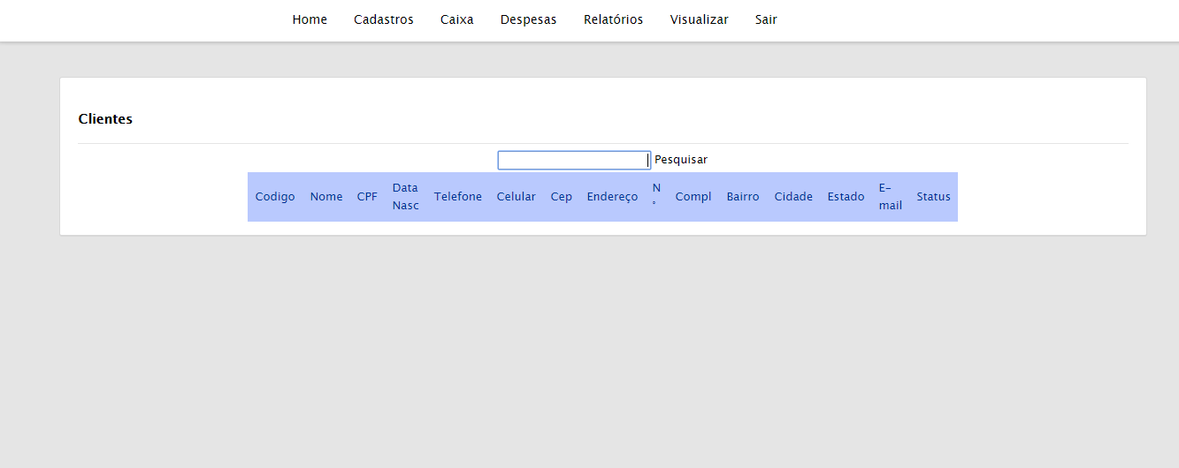

Descrição dos dados de UC009 – Visualiza clientes

|  |  |  |
| --- | --- | --- |
| **Nome** | **Tipo de dado** | **Tamanho** |
| Pesquisar | Texto | 40 |

Protótipo de tela UC0010 – Finaliza venda

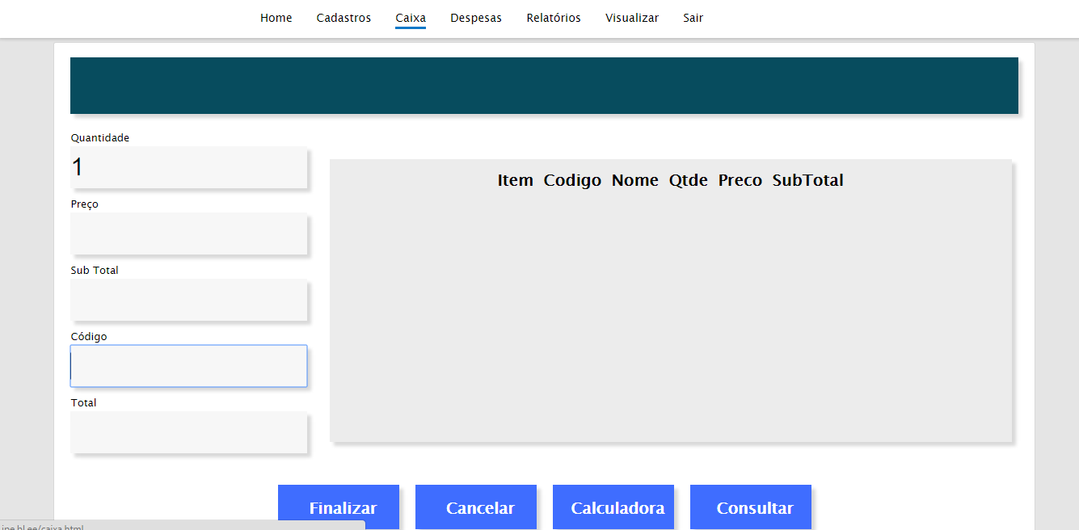

Descrição dos dados de UC0010 – Finaliza venda

|  |  |  |
| --- | --- | --- |
| **Nome** | **Tipo de dado** | **Tamanho** |
| Quantidade | Numérico | 6 |
| Preço | Numérico | 6 |
| Subtotal | Numérico | 6 |
| Código | Numérico | 6 |
| Total | Numérico | 6 |

**4. ANÁLISE**

**4.1. Diagrama de classe (negócio)**

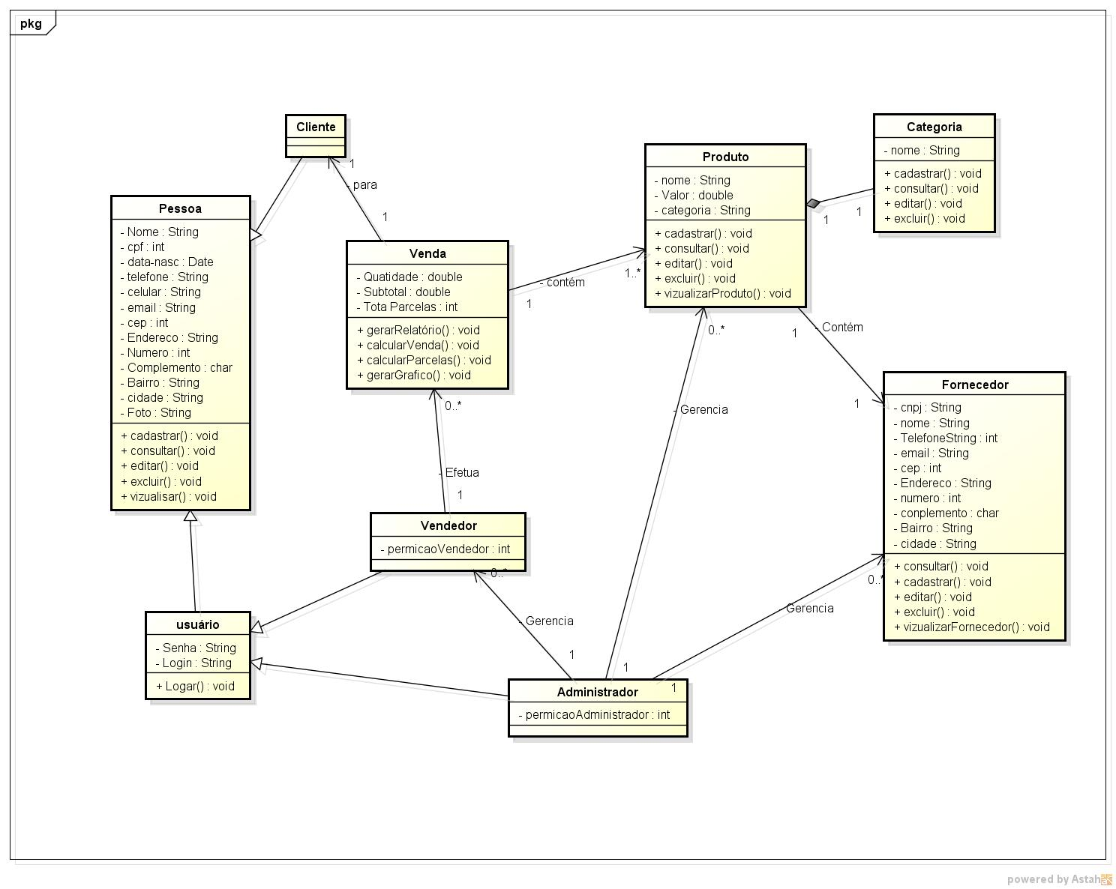

**5 PROJETO (Controle de Estoque Processor)**

5.1 Arquitetura do Sistema

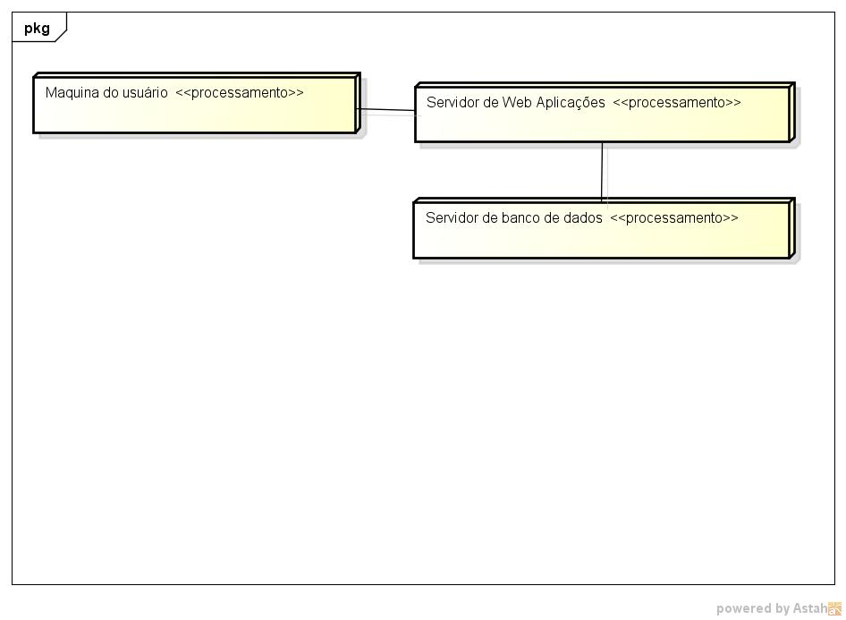

5.2 Diagrama de Classes de Projeto por Caso de Uso

Classe projeto Cliente

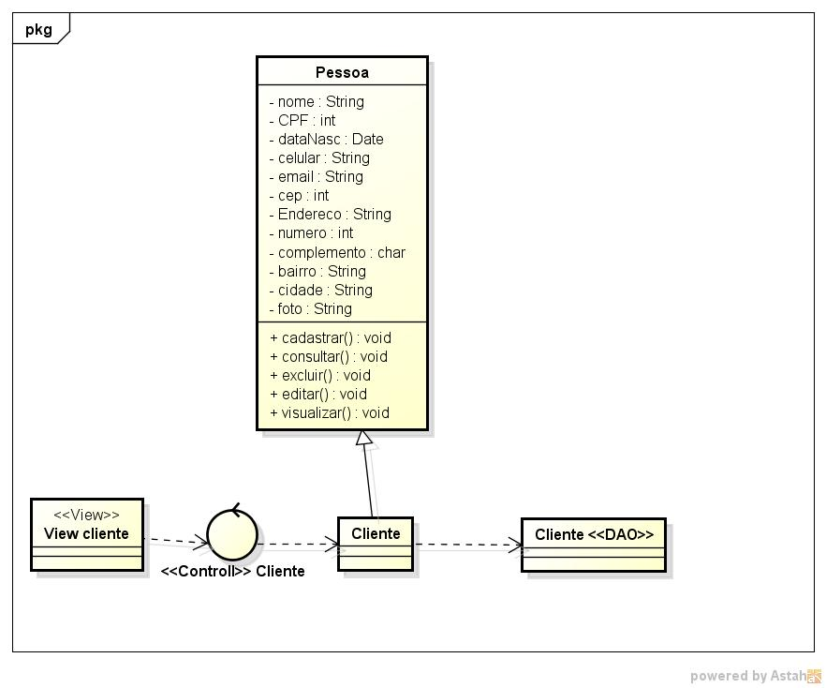

**Sequencia Cliente**

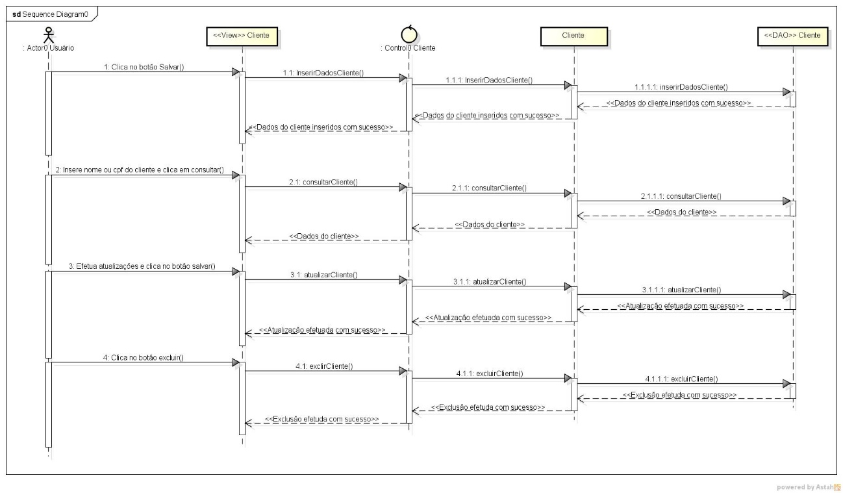

**Classe Projeto Produto**

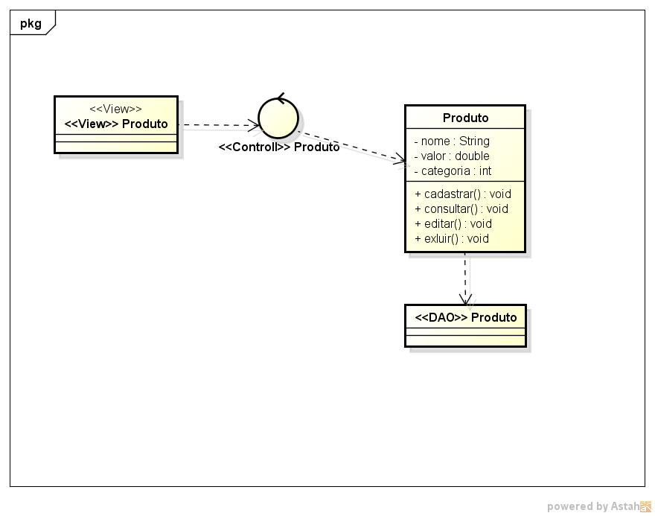

**Sequência Produto**

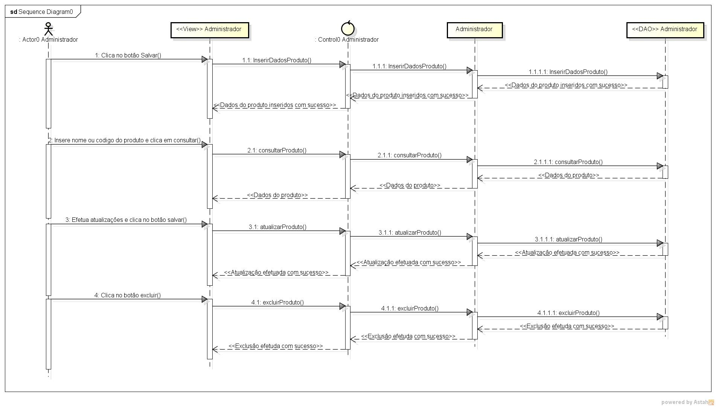

**Classe projeto Venda**

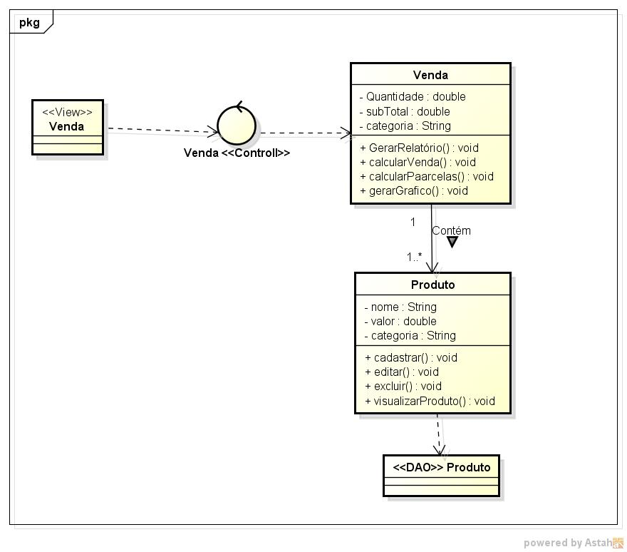

**Sequência Venda**

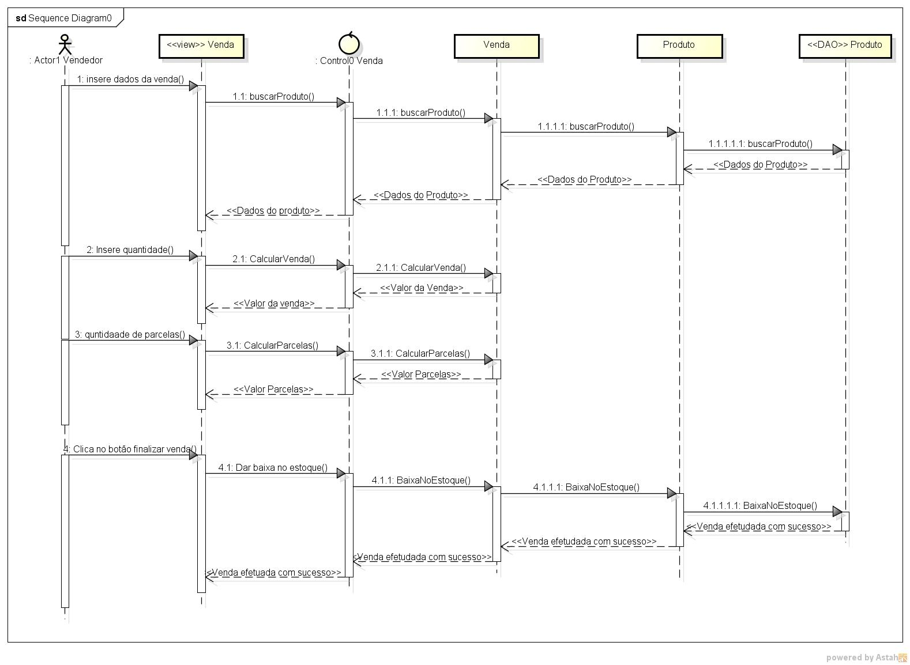

**5.3 Diagrama de atividades**

**Diagrama de Atividade da classe cliente**

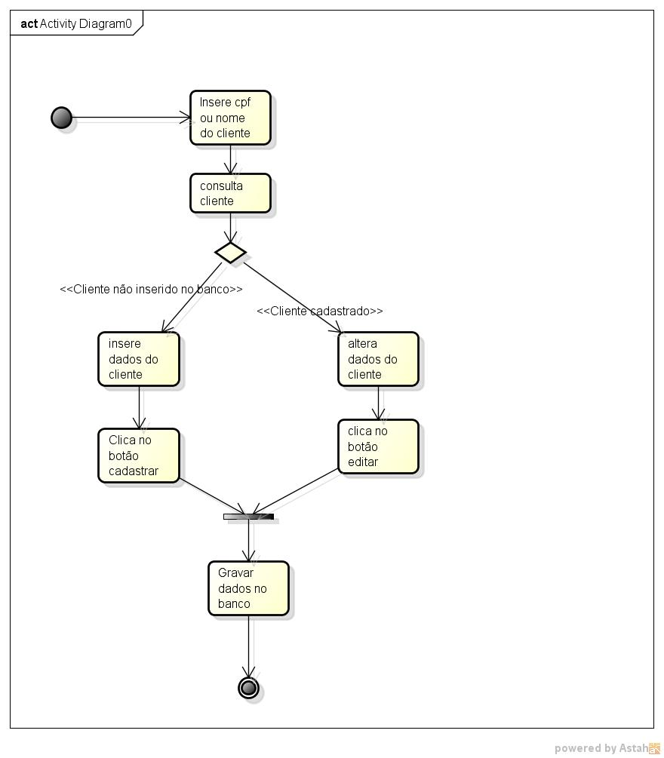

**Diagrama de Atividade da classe produto**

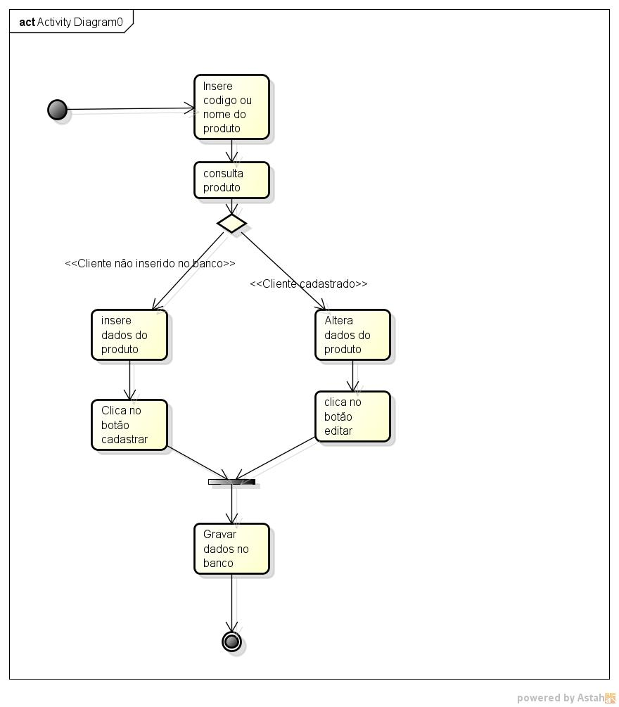

**Diagrama de Atividade da classe venda**

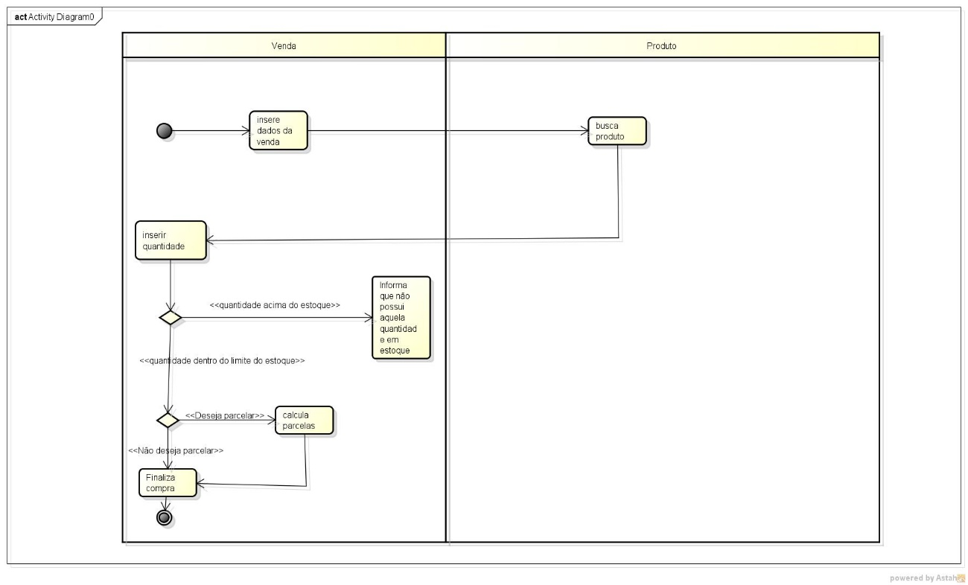

**5.4 Diagrama de estados**

**Diagrama de estados da classe cliente**

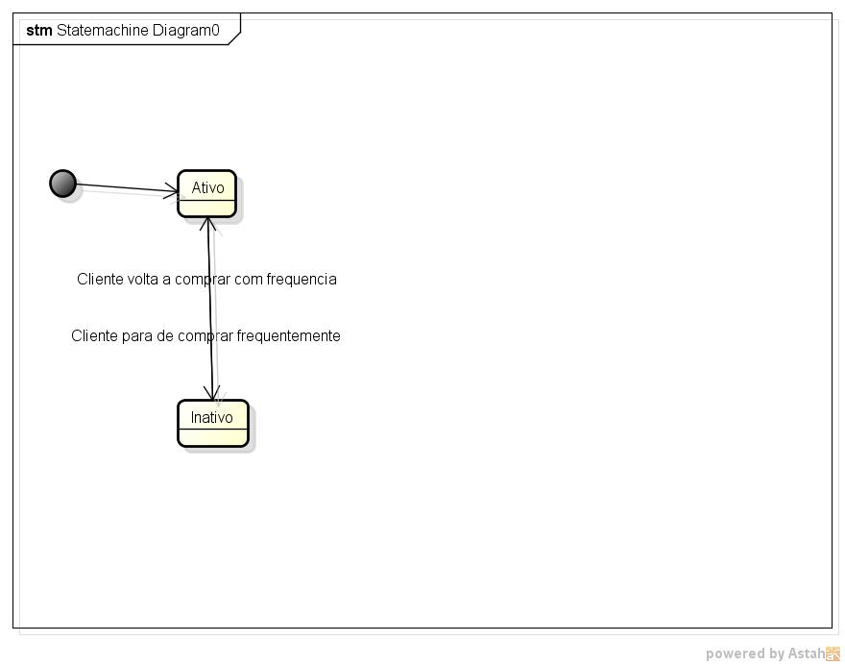

**Diagrama de estados da classe Produto**

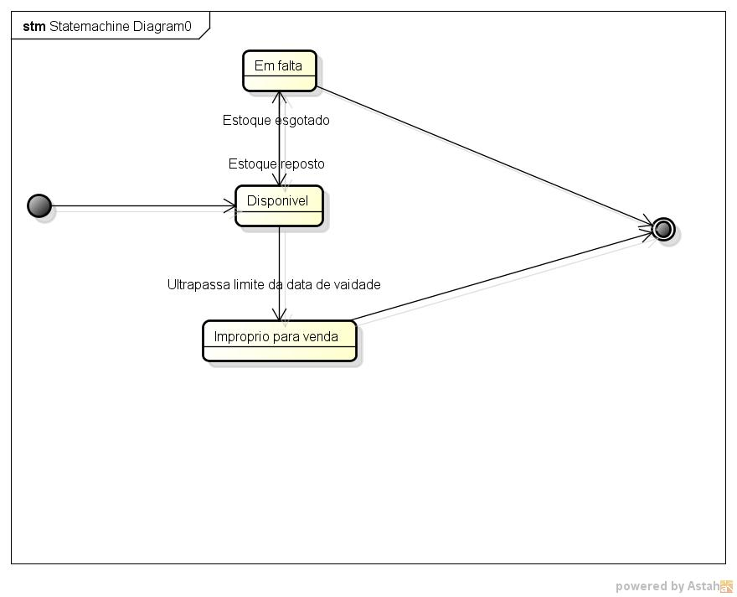

**Diagrama de estados da classe Venda**

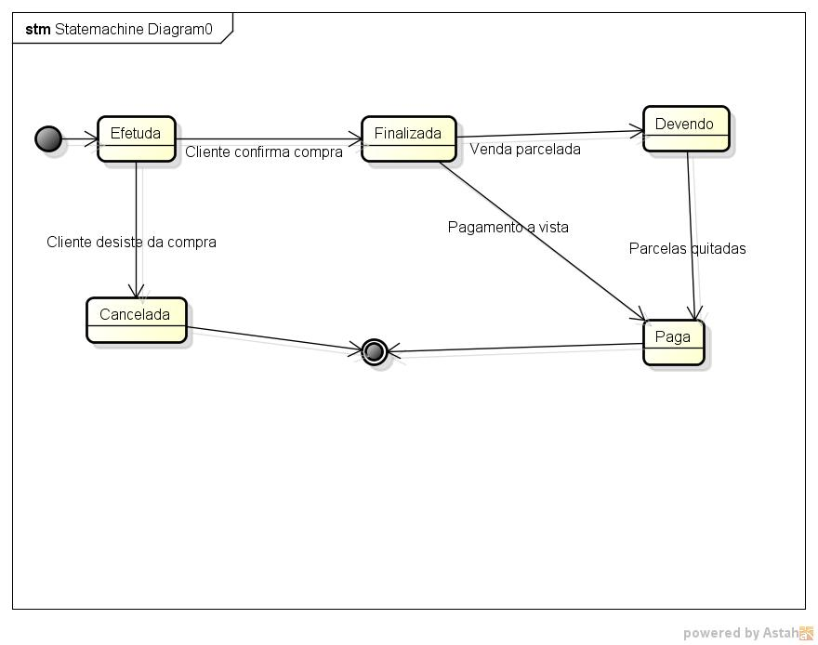

**6 TESTES**

**6.1 Plano de Testes**

**Teste manter cliente**

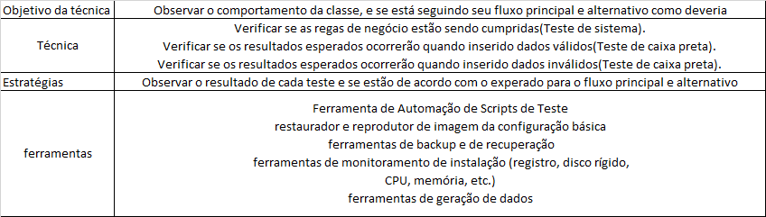

**Teste manter produto**



**Teste Finalizar Venda**

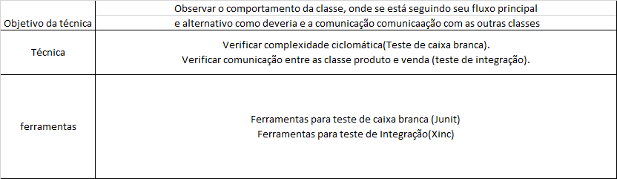

**6.2 Roteiro de Testes**

**Manter cliente**

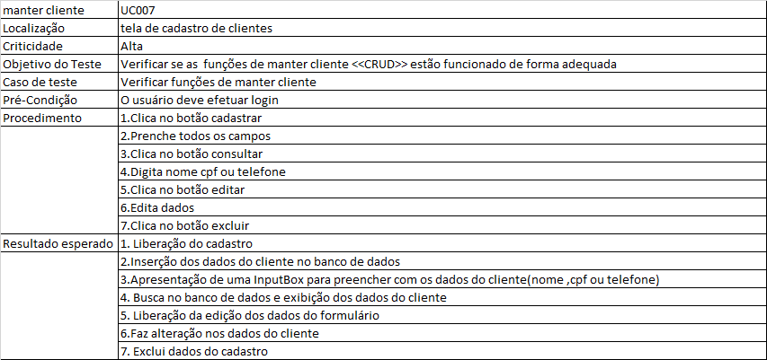

**Manter Produto**

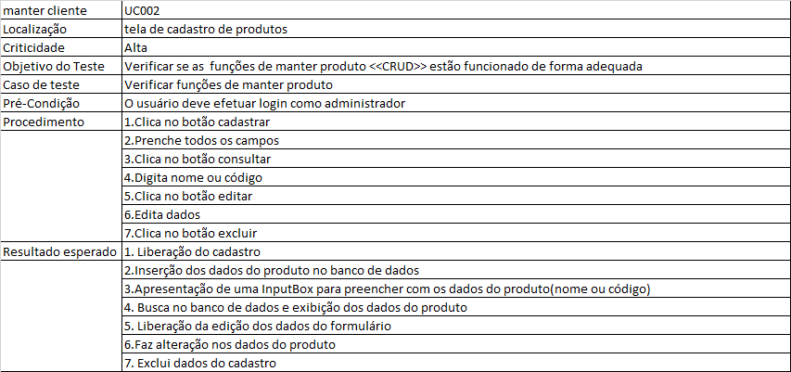

**Finalizar venda**

